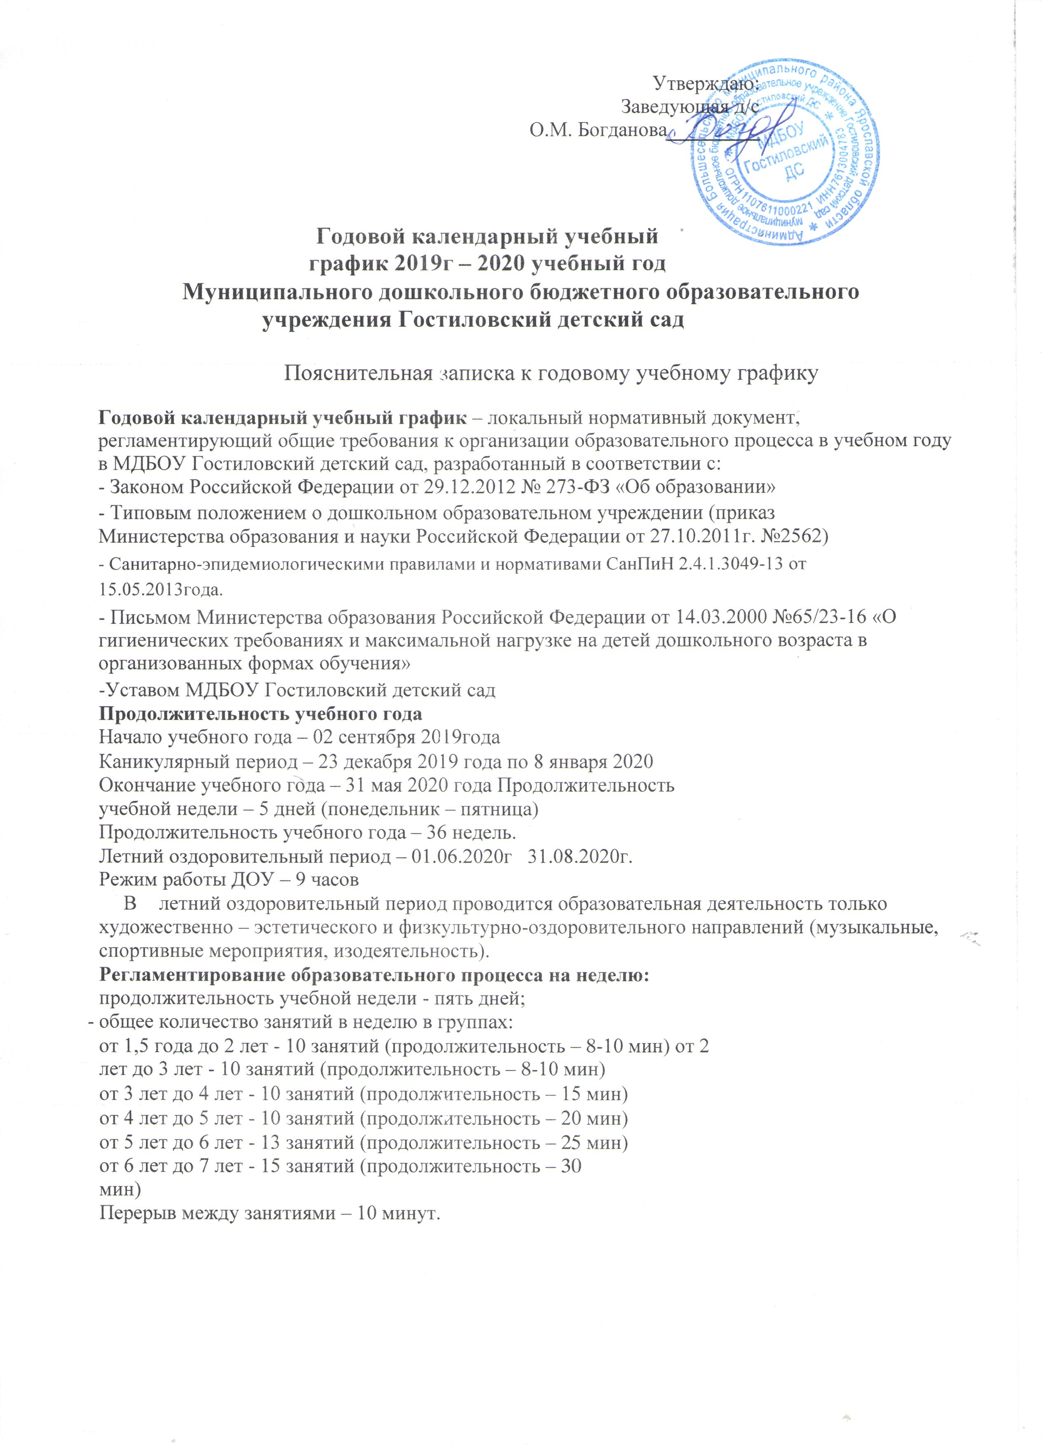

Календарный план-график на 2019-2020 учебный год
Этапы | 1 группа раннего |  | 2 младшая |  | Средняя |  | Старшая | Подготовит
образовательного | возраста, 2 группа |  | группа |  | группа |  | группа | ельная
процесса | раннего возраста |  |  |  |  |  |  | группа
Начало учебного года |  |  | 2 сентября 2019 года
Окончание учебного |  |  | 31 мая 2020 года
года
Продолжительность | 10 занятий по 10 мин |  | 10 занятий |  | 10 занятий |  | 13 | 15 занятий
организованной | (одно - в первой |  | по 15 |  | по 20 минут |  | занятий | по 30
образовательной | половине дня, второе во |  | минут |  |  |  | по 25 | минут
деятельности (общее | второй половине дня) |  |  |  |  |  | минут
количество занятий в
неделю)
Продолжительность | 5 дней (понедельник – пятница)
учебной недели
Режим работы ДОУ |  |  | 7.30 – 16.30
Начало и завершение деятельности:
1 полугодие | 01.09.2019 – 28.12.2019 г. Продолжительность 16,5 недель
2 полугодие | 09.01.2020 – 31.05.2020г. Продолжительность 18 недель
Продолжительность |  | с 23.12.2019г. по 8.01.2020 г.
зимних каникул:
Продолжительность | 5 дней (с 30.03.2020г. по 03.04.2020 г.)
весенних каникул
Продолжительность |  |  | 90 дней
летних каникул
Деятельность в | Музыка и физическая культура в соответствии с планом организованной
каникулы | образовательной деятельности
 | Экскурсии, развлечения, спортивные, музыкальные, экологические праздники,
 | конкурсы, викторины, кукольный театр.
 | 1 - 8 января - Новогодние каникулы;
Праздничные | 8 марта – Международный женский день;
 | 1 и 2 |  | мая – Праздник Весны и Труда;
(выходные) дни |  |  | 9 мая – День Победы;
 |  |  | 12 июня – День России;
 | 4 ноября – День народного единства

